Задание по экологии на тему «популяция», Шестовских Н.А. ИУ7-65

Регион: Краснодарский край (на «ш» регионов в России нет - http://www.statdata.ru/spisok-regionov-rossii-s-kodamy)

Оценки характеристик популяции
Численность населения от:
- 1 января 2020 года: 5675462 чел.
- 1 января 2019 года: 5648235 чел.
- 1 января 2018 года: 5603420 чел.
- 1 января 2017 года: 5570945 чел.

Гистограмма численности населения:
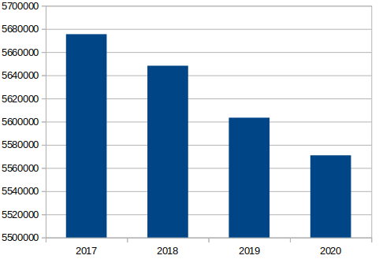

(https://krsdstat.gks.ru/storage/mediabank/Оценка численности_01.01.2020.htm
https://krsdstat.gks.ru/storage/mediabank/по полу и возрастным группам на 1 января 2019 года.htm
https://krsdstat.gks.ru/storage/mediabank/Оценка численности населения на 1 января 2018 года по муниципальным образованиям Краснодарского края.html
https://krsdstat.gks.ru/storage/mediabank/Оценка численности населения на 1 января 2017 года по муниципальным образованиям Краснодарского края.html)

Плотность население на 1 января 2020 года: 5675462/76000 ≈ 74.57 чел/км² (площадь была взята с https://23.rkn.gov.ru/about/p4700/p8343/)

Прирост населения на 1000 человек:
- за 2019 год: (5675462 — 5648235) * 1000 / 5675462 ≈ 4.79 чел.
- за 2018 год: 7.93 чел.
- За 2017 год: 5.79 чел.

Половозрастная структура:

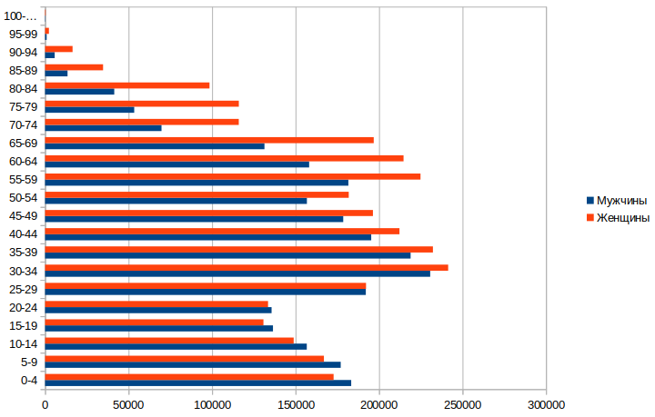

(https://krsdstat.gks.ru/storage/mediabank/Возрастно-половой состав.htm)

Страна: Швеция (на «ше» стран нет)
Оценки характеристик популяции человека

Население в 2015-2019 гг. :

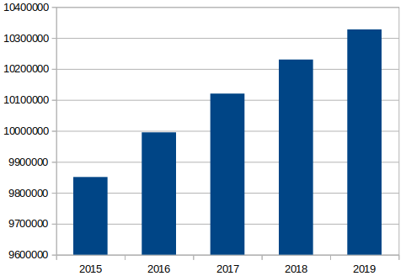

https://www.scb.se/en/finding-statistics/statistics-by-subject-area/population/population-composition/population-statistics/pong/tables-and-graphs/yearly-statistics--the-whole-country/population-and-population-changes/

Плотность населения в 2019: 22.2 чел./км² https://worldpopulationreview.com/countries/sweden-population/
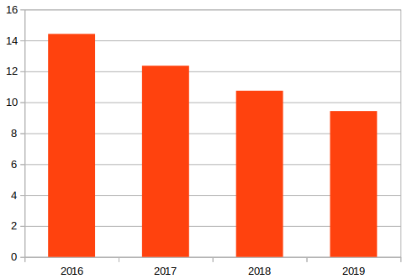
Прирост населения на 1000 человек в 2016-2019:

Половозрастная структура:

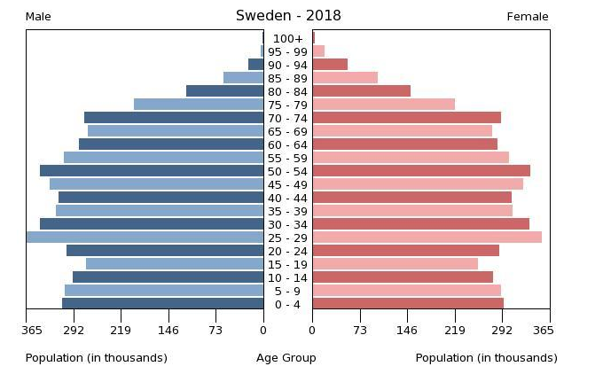
https://www.indexmundi.com/sweden/age_structure.html

